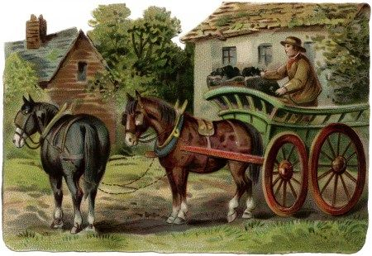
TOREK, 26. 5. 2020

SLO 8 (skupina Ahačič)

Za uvod najprej uganka …
… Iz označenih črk dobiš naslov pesmi.
K M E T kdor ima zemljo in jo obdeluje ter se s tem preživlja – 1. črka
_ _ _ _ prenehanje življenja, življenjskih procesov - 2. črka
_ _ _ _ _ orodje za ročno mlatenje žita – 2./4. črka
_ _ _ _ _ _ _ _ _ premoženje, dobljeno po umrlem – 6. črka
_ _ _ _ _ prostor, stavba za shranjevanje sena - 5. črka
_ _ _ _ _ _ orodje s ploskim, navadno trikotnim listom in dolgim držajem za kopanje – 6. črka

_ _ _ _ _ orodje za rahljanje zemlje - 1. črka
_ _ _ _ _ _ _ motorno vozilo za vleko, delo, zlasti v kmetijstvu – 3. črka
_ _ _ _ orodje za oranje zemlje – 2. črka
_ _ _ _ hrana za živali – 4. črka
_ _ _ _ _ _ epska pesem s tragičnim koncem – 5. črka
_ _ _ _ _ seno druge košnje – 3./5. črka
Rešitve:
SMRT, CEPEC, DEDIŠČINA, SENIK, MOTIKA, BRANA, TRAKTOR, PLUG, KRMA, BALADA, OTAVA

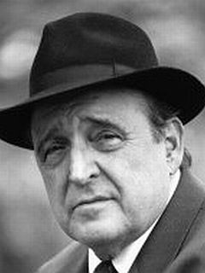
Če si pravilno rešil(a) uganko, lahko prebereš naslov Kmečka balada. Avtor pesmi je Janez Menart. Več o njem.

Poišči pesem Kmečka balada v berilu (str. 76) ali jo preberi in poslušaj tukaj.

V zvezek napiši naslov Janez Menart: Kmečka balada.

Vse neznane besede poišči v SSKJ.

Po kiticah zapiši dogajanje v pesmi tako, da spodnje povedi razvrstiš v pravilno zaporedje.

- Člani družine so bodisi umrli bodisi se odselili po svetu, nikogar ni, ki bi lahko obdeloval zemljo.
- Sonce zahaja, na tleh se v osenčenem delu izriše srce.
- V hiši ni več nikogar.
- Mrači se, v izbi je miza in nad njo »bohkov kot«.

Na spletu naredi 8. nalogo. Ilustracijo nariši tudi v svoj zvezek.
https://eucbeniki.sio.si/slo8/2359/index7.html

Želim ti uspešno delo in nasmejan dan !

